**วิธีเข้าระบบ I-WIS**

**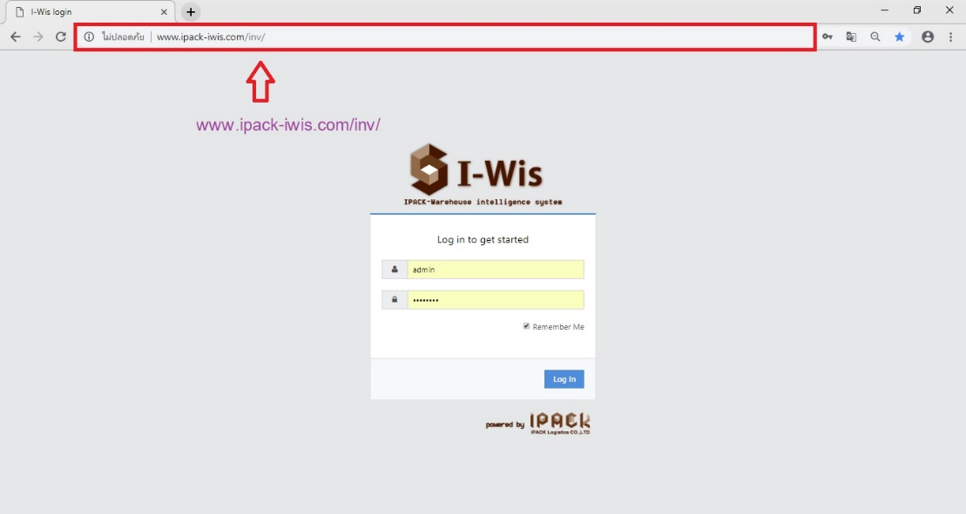**

เข้าระบบ I-WIS คลิกที่ช่อง URL แล้วใส่ [www.ipack-iwis.com/inv/](http://www.ipack-iwis.com/inv/)

**วิธีเข้าใช้ Function Import PO TOPRE**

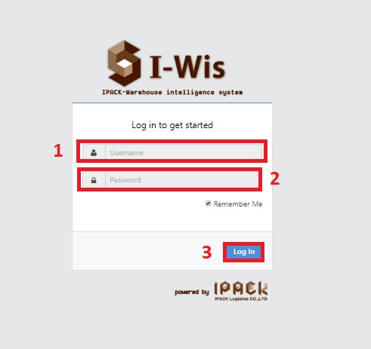

**วิธีเข้าใช้ Function Import PO TOPRE**

1. ใส่ Username
2. ใส่ Password
3. เลือก  เพื่อเข้าสู่ระบบ

**วิธีการใช้งาน Confirm PO TOPRE**

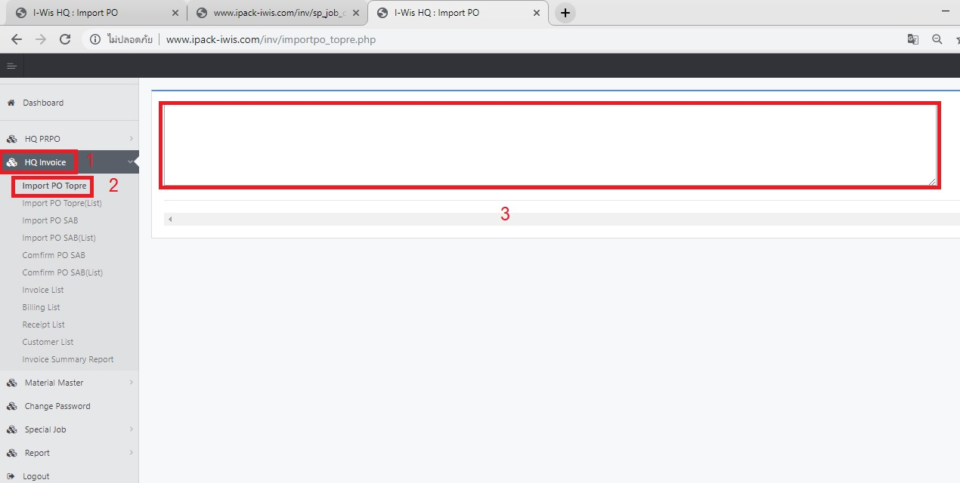

1. c:\users\pl_pc2\appdata\local\packages\naver.linewin8_8ptj331gd3tyt\AppData\LINE\Cache\tmp\1561963676280.jpgเลือก 
2. เลือก เพื่อเข้าหน้า upload
3. นำข้อมูลมาใส่ในช่องว่าง

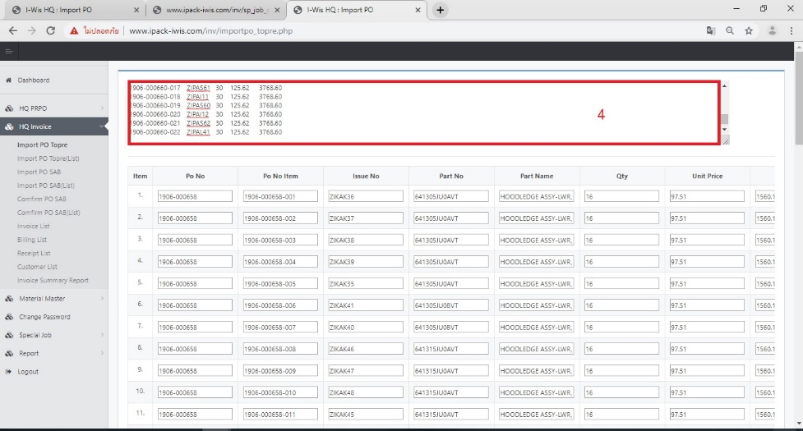

1. เมื่อใส่ข้อมูลในตารางแล้ว ตรวจสอบความถูกต้อง และเลือก  เพื่อบันทึกข้อมูล

**วิธีใช้ Import PO TOPRE (list)**

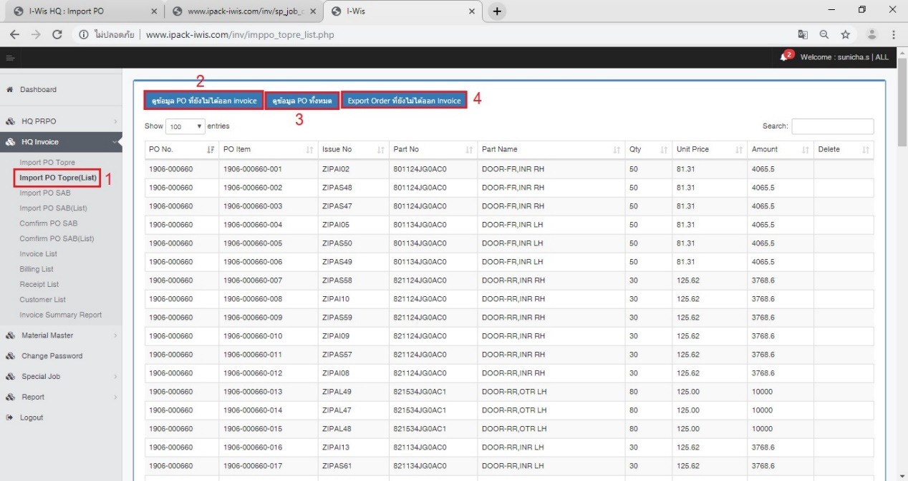

1. เลือก c:\users\pl_pc2\appdata\local\packages\naver.linewin8_8ptj331gd3tyt\AppData\LINE\Cache\tmp\1561965853296.jpg เพื่อดูรายละเอียดของ PO
2. c:\users\pl_pc2\appdata\local\packages\naver.linewin8_8ptj331gd3tyt\AppData\LINE\Cache\tmp\1561966058849.jpgเลือก เมื่อต้องการดู PO ที่ยังไม่ได้ออก INV
3. c:\users\pl_pc2\appdata\local\packages\naver.linewin8_8ptj331gd3tyt\AppData\LINE\Cache\tmp\1561966187343.jpgเลือก เมื่อต้องการดู PO ทั้งหมด
4. c:\users\pl_pc2\appdata\local\packages\naver.linewin8_8ptj331gd3tyt\AppData\LINE\Cache\tmp\1561966126263.jpgเลือก เมื่อต้องการดู Order ที่ยังได้ออก INV

**วิธีการใช้ Function Import PO SAB**

**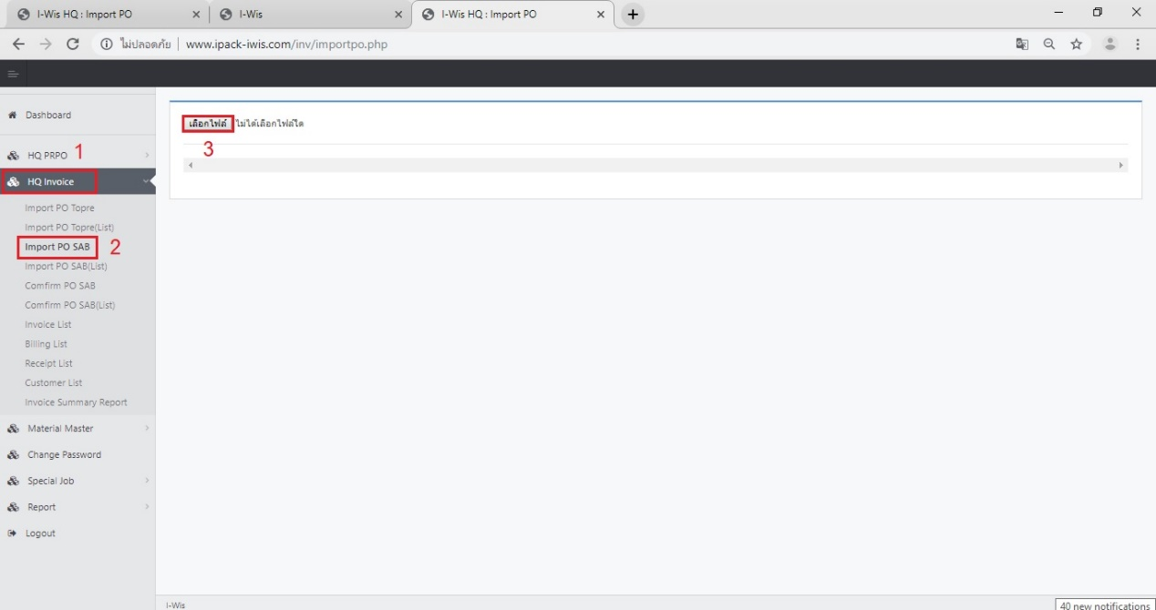**

1. เลือก
2. เลือก เพื่อเข้าหน้า upload
3. เลือกไฟล์ เพื่อ upload file PO .tex

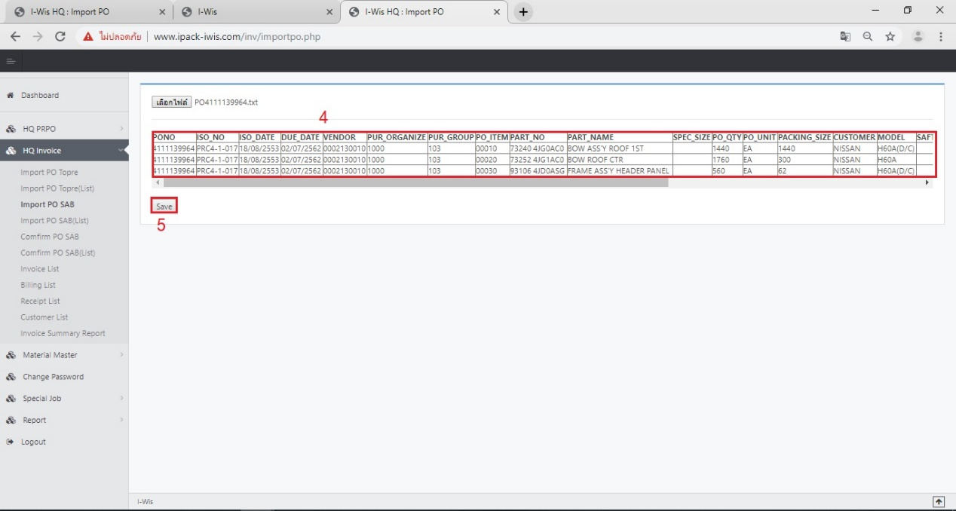

1. เมื่อเลือกไฟล์แล้วจะได้ตารางขึ้นมาให้ตรวจสอบความถูกต้อง
2. เลือก  เพื่อบันทึกข้อมูล

**วิธีใช้ Import PO SAB (list)**

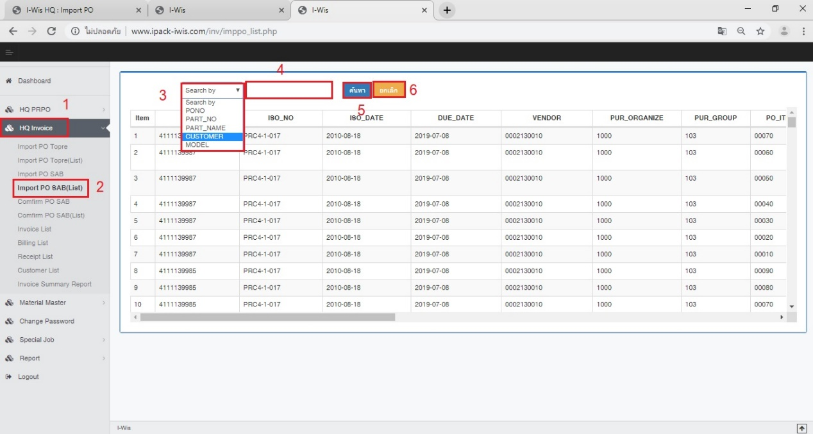

1. เลือก 
2. เลือก c:\users\pl_pc2\appdata\local\packages\naver.linewin8_8ptj331gd3tyt\AppData\LINE\Cache\tmp\1561973739912.jpg
3. เลือก  เพื่อเลือกประเภทการค้นหา เช่น Issue Purch Doc. เป็นต้น
4. ใส่รายละเอียด  ที่ต้องการค้นหา
5. เมื่อใส่รายละเอียดแล้วเลือก 
6. เลือก  เมื่อต้องการยกเลิกรายการที่เราเลือกข้อมูลเพื่อค้นหา

**วิธีการใช้งาน Confirm PO SAB**

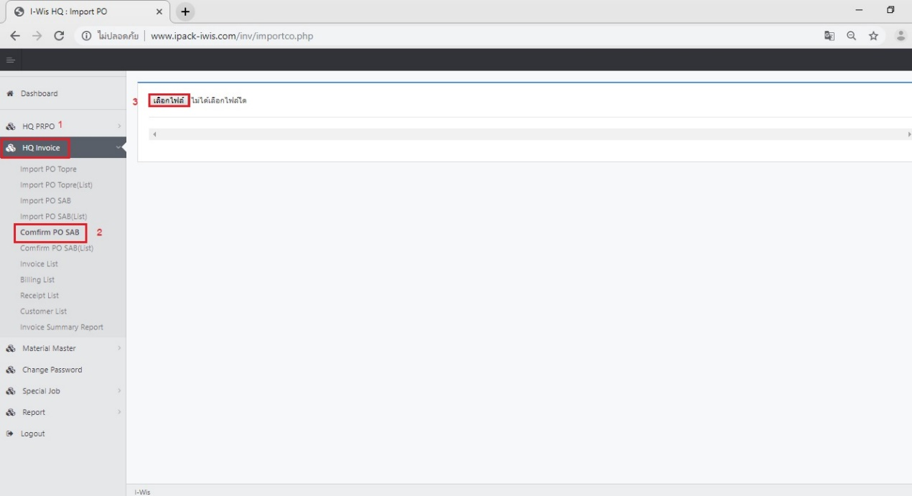

1. เลือก
2. เลือก เพื่อเข้าหน้า upload
3. เลือกไฟล์ เพื่อ upload file Confirm PO

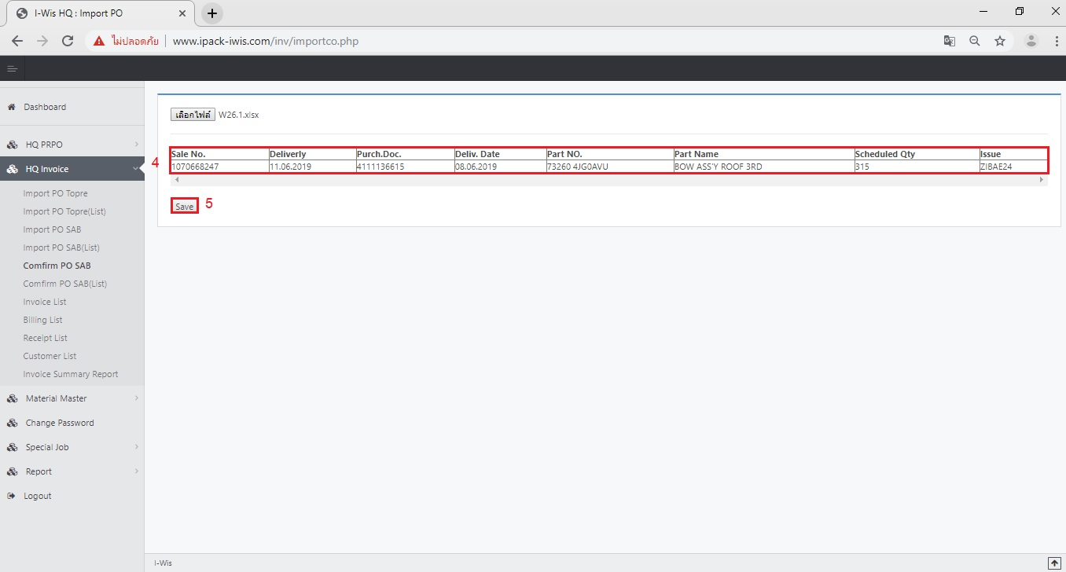

1. เมื่อเลือกไฟล์แล้วจะได้ตารางขึ้นมาให้ตรวจสอบความถูกต้อง
2. เลือก  เพื่อบันทึกข้อมูล

**วิธีใช้ Confirm PO SAB (List)**

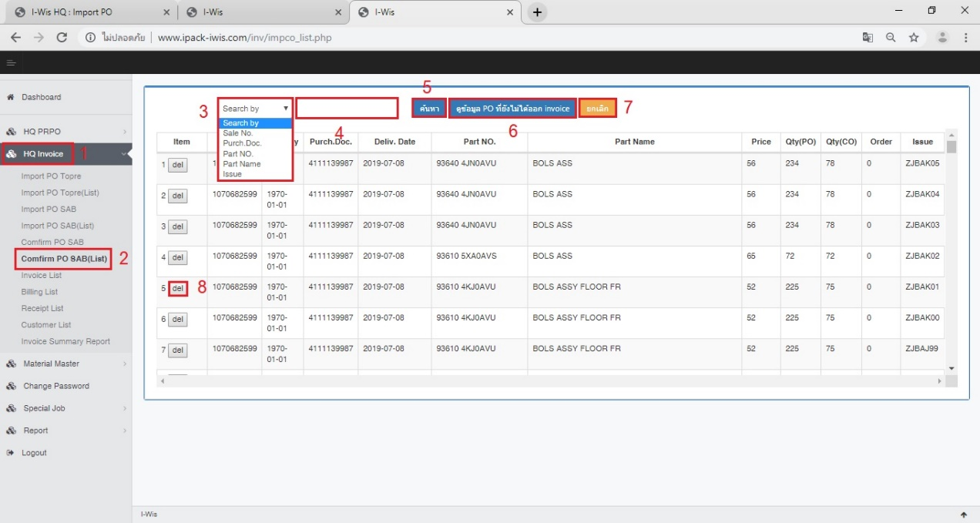

1. เลือก 
2. เลือก 
3. เลือก  เพื่อเลือกประเภทการค้นหา เช่น Issue Purch Doc. เป็นต้น
4. ใส่รายละเอียด  ที่ต้องการค้นหา
5. เมื่อใส่รายละเอียดแล้วเลือก 
6. เลือก  เมื่อต้องการดูข้อมูล PO ที่ยังไม่ได้ออก Invoice
7. เลือก  เมื่อต้องการยกเลิกรายการที่เราเลือกข้อมูลเพื่อค้นหา
8. เลือก  ในกรณีที่ถ้าหากป้อนข้อมูลผิดเราสามารถลบและป้อนข้อมูลเข้าไปใหม่ได้โดยใช้ Function Confirm PO SAB

วิธีเข้าใช้ Function Invoice List

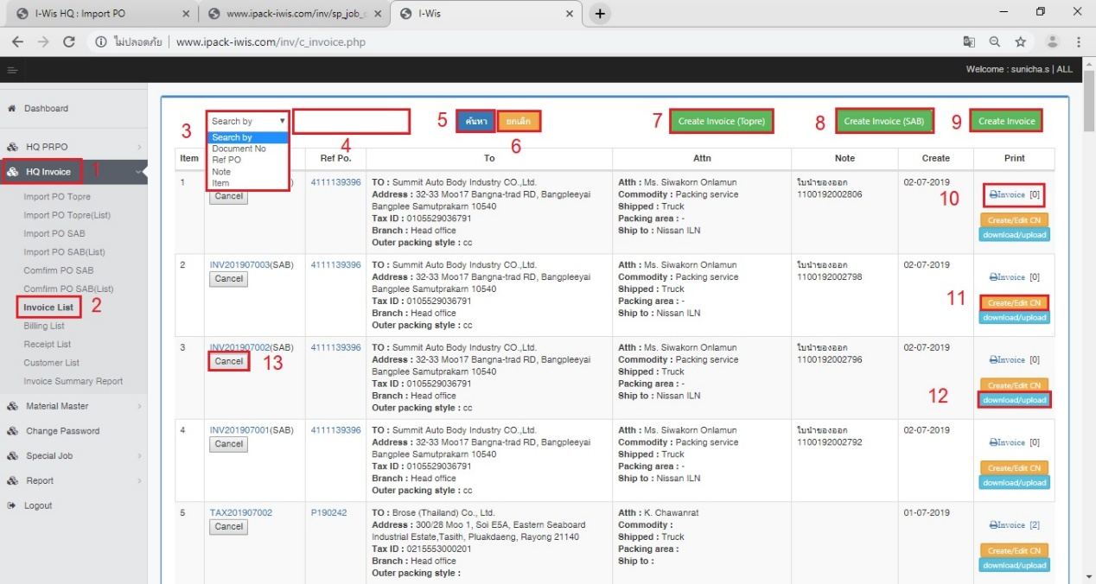

1. เลือก
2. เลือก
3. เลือก Search by เพื่อเลือกรายการที่เราจะใช้ค้นหา
4. ใส่ข้อมูลลงในช่องว่างเพื่อทำการค้นหา
5. เลือก  เพื่อแสดงข้อมูลที่เราทำการค้นหา
6. เลือก  ใช้เมื่อเราใส่ข้อมูลผิดยกเลิก และใส่ข้อมูลใหม่
7. c:\users\pl_pc2\appdata\local\packages\naver.linewin8_8ptj331gd3tyt\AppData\LINE\Cache\tmp\1561966534133.jpgเลือก เพื่อสร้าง Invoice Topre
8. เลือก  เพื่อสร้าง Invoice SAB
9. เลือก  เพื่อสร้าง Invoice Special Job
10. เลือก  เพื่อ Print Invoice จำนวนในวงเล็บคือจำนวนครั้งที่สั่งพิมพ์
11. เลือก
12. เลือก 
13. เลือก  ในกรณีที่ยกเลิก Invoice

**เมื่อเลือก เป็นการสร้าง Invoice SAB จะปรากฏหน้านี้ขึ้นมา**

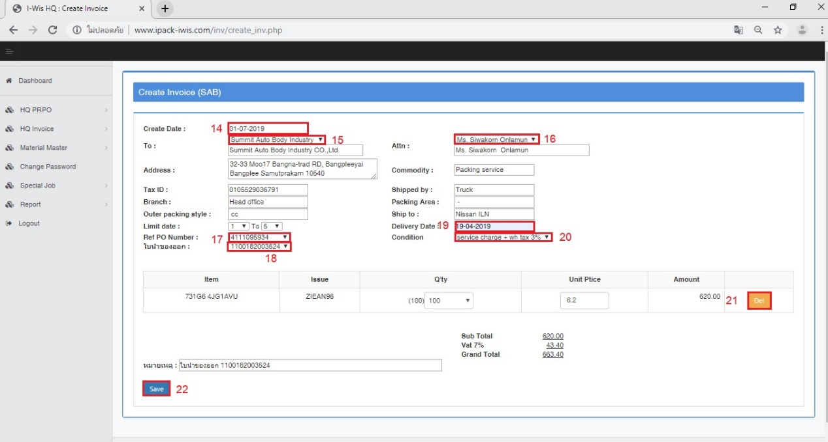

1. เลือก Create Date เพื่อใส่วันที่ที่เราสร้าง Invoice
2. เลือก Customer Code เพื่อใส่รายชื่อลูกค้า
3. เลือก Attn เพื่อเลือกรายชื่อผู้ติดต่อ
4. เลือก Ref PO Number เพื่อเลื่อก PO Number ในการออก Invoice
5. เลือกใบนำของออก โดยได้ใส่ข้อมูลตอน W/H รับงานเข้าระบบ
6. เลือก Delivery Date เพื่อใส่วันที่ในใบนำของออก
7. เลือก Condition เพื่อใส่ประเภทการหักภาษี
8. เลือก เมื่อใส่ข้อมูลผิดลบออก และเลือกข้อมูลที่ถูกต้อง
9. เลือก เพื่อกดบันทึกข้อมูล

**เมื่อเลือก เป็นการสร้าง Invoice Topre จะปรากฏหน้านี้ขึ้นมา**

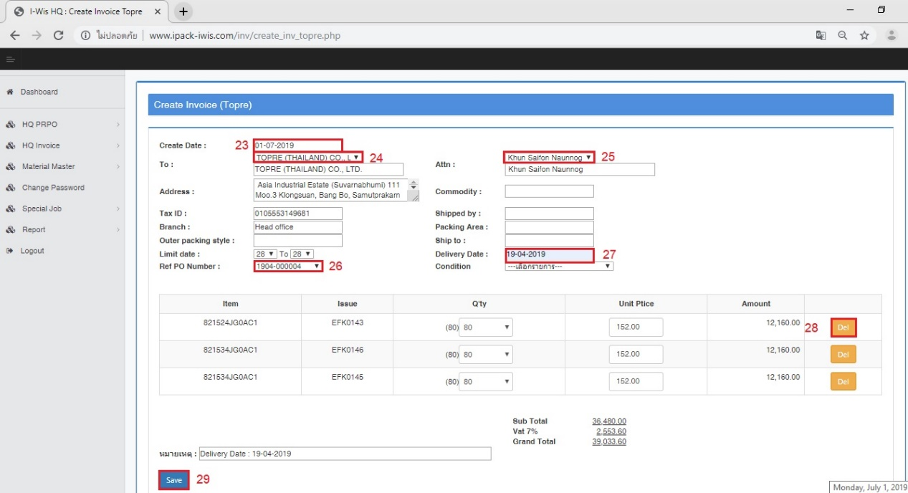

1. เลือก Create Date เพื่อใส่วันที่ที่เราสร้าง Invoice
2. เลือก Customer Code เพื่อใส่รายชื่อลูกค้า
3. เลือก Attn เพื่อเลือกรายชื่อผู้ติดต่อ
4. เลือก Ref PO Number เพื่อเลือก PO Number ในการออก Invoice
5. เลือก Delivery Date เพื่อใส่วันที่ในการส่งงานให้ Nissan
6. เลือก เมื่อใส่ข้อมูลผิดลบออก และเลือกข้อมูลที่ถูกต้อง
7. เลือก เพื่อกดบันทึกข้อมูล

**เมื่อเลือก เป็นการสร้าง Invoice ให้ลูกค้ารายอื่น ที่ไม่ใช่ SAB และ Topre จะปรากฏหน้านี้ขึ้นมา**

**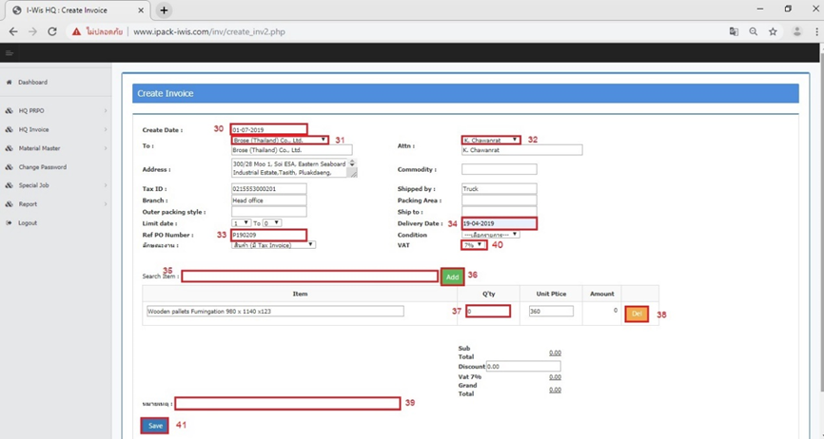**

1. เลือก Create Date เพื่อใส่วันที่ที่เราสร้าง Invoice
2. เลือก Customer Code เพื่อใส่รายชื่อลูกค้า
3. เลือก Attn เพื่อเลือกรายชื่อผู้ติดต่อ
4. เลือก Ref PO Number เพื่อใส่ PO Number ในการออก Invoice
5. เลือก Delivery Date เพื่อใส่วันที่ในใบนำของออก
6. เลือก c:\users\pl_pc2\appdata\local\packages\naver.linewin8_8ptj331gd3tyt\AppData\LINE\Cache\tmp\1561978005082.jpg เพื่อคีย์รายการสินค้าที่ต้องการขาย
7. เลือก c:\users\pl_pc2\appdata\local\packages\naver.linewin8_8ptj331gd3tyt\AppData\LINE\Cache\tmp\1561978099996.jpg เพื่อกดเพิ่มรายการ
8. เลือก c:\users\pl_pc2\appdata\local\packages\naver.linewin8_8ptj331gd3tyt\AppData\LINE\Cache\tmp\1561978005082.jpg ใส่จำนวนที่จะออก Invoice
9. เลือก เมื่อใส่ข้อมูลผิดลบออก และเลือกข้อมูลที่ถูกต้อง
10. ช่อง หมายเหตุ ใช้ในกรณีที่เราต้องใส่เลขที่ใบส่งของ หรือมีข้อความที่จะแจ้งเพิ่มเติม
11. Vat เลือกว่าต้องเสียภาษี 7% หรือ งานขนส่งไม่ต้องเสีย 0%
12. เลือก เพื่อกดบันทึกข้อมูล

วิธีเข้าใช้ Function Billing List

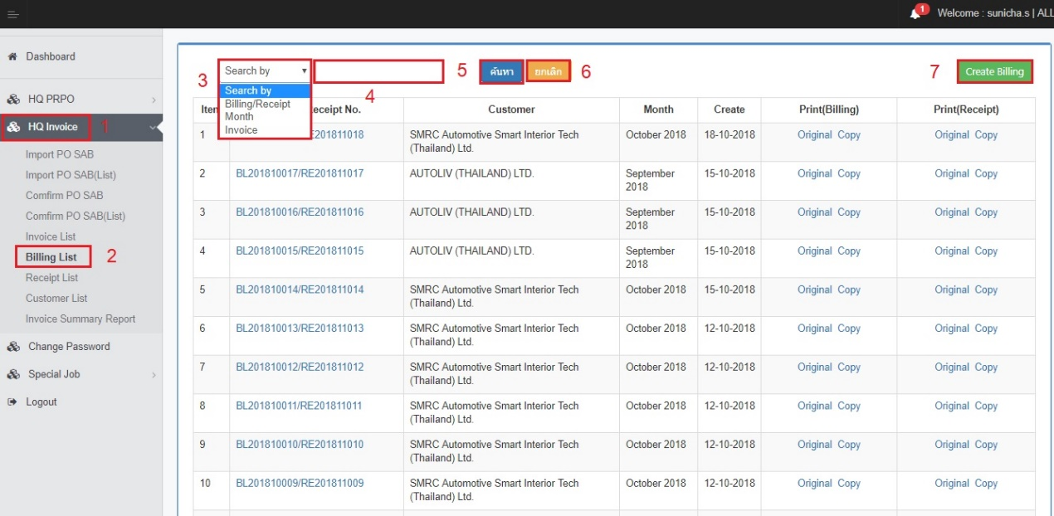

1. เลือก 
2. เลือก 
3. เลือก Search by เพื่อเลือกรายการที่เราจะใช้ค้นหา
4. ใส่ข้อมูลลงในช่องว่างเพื่อทำการค้นหา
5. เลือก  เพื่อแสดงข้อมูลที่เราทำการค้นหา
6. เลือก  ใช้เมื่อเราใส่ข้อมูลผิดยกเลิก และใส่ข้อมูลใหม่
7. เลือก  เลือกเพื่อสร้าง billing

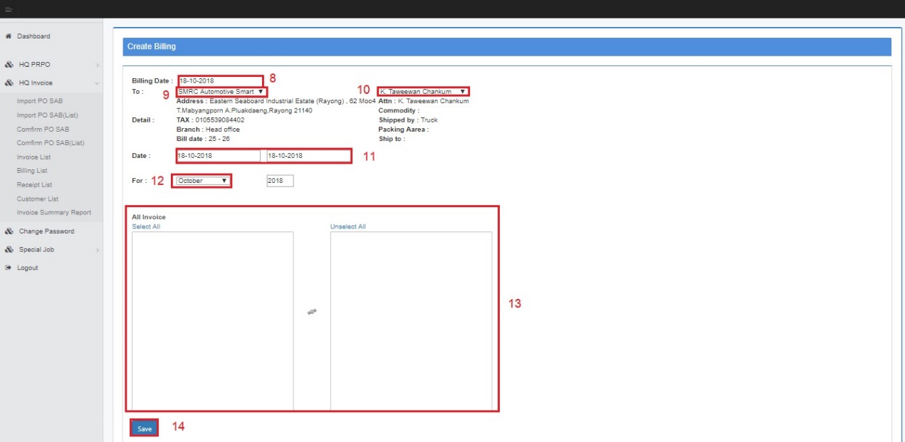

1. เลือก Billing Date เพื่อใส่วันที่ที่วาง Billing
2. เลือก To เพื่อเลือกรายชื่อลูกค้า
3. เพื่อเลือกรายชื่อผู้ติดต่อ
4. เลือก Date เพื่อใส่วันที่การสร้าง Invoice เริ่มจากวันที่เท่าไรถึงวันที่เท่าไร เพื่อสร้าง Billing
5. เลือก For เพื่อเลือกเดือนที่วาง Billing
6. ช่อง All Invoice เป็นการเลือก Invoice ที่จะเปิด Billing หรือถ้าเลือก Select All เป็นการเลือกข้อมูลในตารางทั้งหมด
7. เลือก เพื่อกดบันทึกข้อมูล

วิธีใช้ Function Receipt list

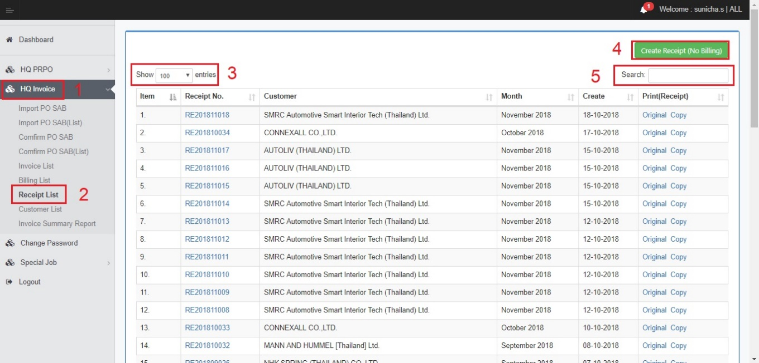

1. เลือก 
2. เลือก
3. เลือก Show  entries เพื่อเลือกจำนวนที่โชว์รายการ
4. เลือก เลือกเพื่อสร้าง Receipt
5. เลือก Search เพื่อเลือกรายการที่เราจะใช้ค้นหา

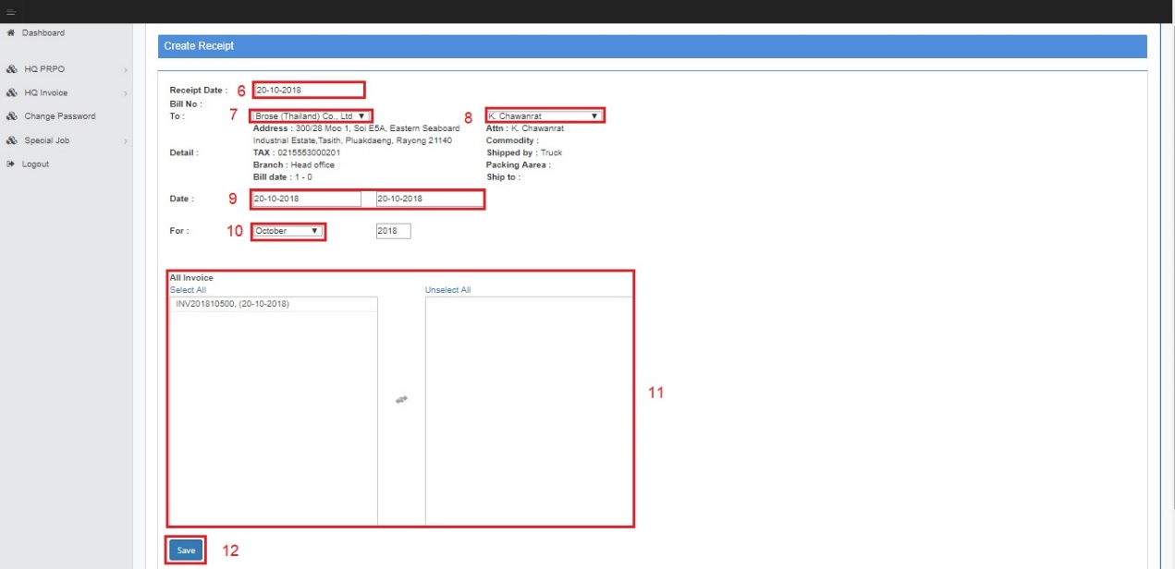

1. เลือก Receipt Date เพื่อใส่วันที่ที่เปิด Receipt
2. เลือก To เพื่อเลือกรายชื่อลูกค้า
3. เพื่อเลือกรายชื่อผู้ติดต่อ
4. เลือก Date เพื่อใส่วันที่การสร้าง Invoice เริ่มจากวันที่เท่าไรถึงวันที่เท่าไร เพื่อสร้าง Receipt
5. เลือก For เพื่อเลือกเดือนที่ จะได้รับ Receipt
6. ช่อง All Invoice เป็นการเลือก Invoice ที่จะเปิด Receipt หรือถ้าเลือก Select All เป็นการเลือกข้อมูลในตารางทั้งหมด
7. เลือก  เพื่อกดบันทึกข้อมูล